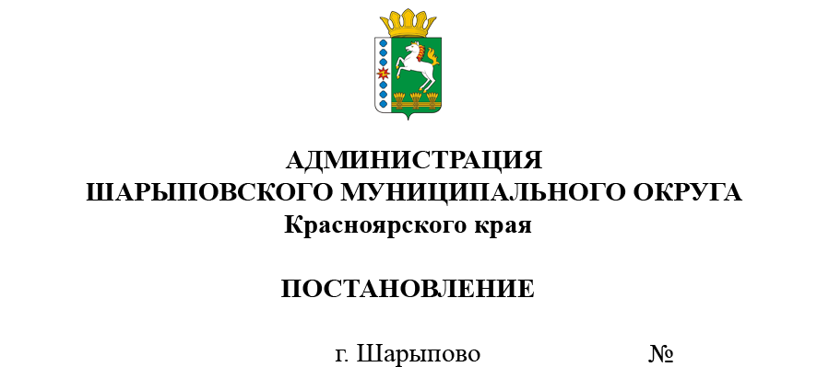

01.06.2021 425-п

О комиссии по вопросам перепланировки и (или) переустройства помещения в многоквартирном доме, переводу жилого помещения в нежилое и нежилого помещения в жилое на территории Шарыповского муниципального округа

Руководствуясь Жилищным кодексом Российской Федерации, Федеральным законом от 06.10.2003 N 131-ФЗ "Об общих принципах организации местного самоуправления в Российской Федерации", ст.38 Устава Шарыповского муниципального округа,
ПОСТАНОВЛЯЮ:
1. Создать комиссию по вопросам перепланировки и (или) переустройства помещения в многоквартирном доме, переводу жилого помещения в нежилое и нежилого помещения в жилое на территории Шарыповского муниципального округа.
2. Утвердить Положение о комиссии по вопросам перепланировки и (или) переустройства помещения в многоквартирном доме, переводу жилого помещения в нежилое и нежилого помещения в жилое на территории Шарыповского муниципального округа согласно приложению N 1.
3. Утвердить состав комиссии по вопросам перепланировки и (или) переустройства помещения в многоквартирном доме, переводу жилого помещения в нежилое и нежилого помещения в жилое на территории Шарыповского муниципального округа согласно приложению N 2.
4. Контроль за исполнением настоящего постановления возложить на И.И.Гериловича, заместителя главы района по вопросам жизнеобеспечения и безопасности.
5. Постановление вступает в силу со дня подписания и подлежит размещению на официальном сайте Шарыповского района в сети Интернет.

Глава округа Г.В.Качаев

Приложение N 1

УТВЕРЖДЕНО
Постановлением Администрации Шарыповского муниципального округа
от 01.06.2021 г. N425-п

ПОЛОЖЕНИЕ
о комиссии по вопросам перепланировки
и (или) переустройства помещения в многоквартирном доме,
переводу жилого помещения в нежилое и нежилого помещения
в жилое на территории Шарыповского муниципального округа

1. ОБЩИЕ ПОЛОЖЕНИЯ
1.1. Настоящее Положение определяет порядок, цель создания и компетенцию постоянно действующего коллегиального органа - комиссии по вопросам перепланировки и (или) переустройства помещения в многоквартирном доме, переводу жилого помещения в нежилое и нежилого помещения в жилое на территории Шарыповского муниципального округа (далее по тексту - Комиссия).
1.2. Комиссия является постоянно действующим коллегиальным органом, созданным для подготовки рекомендаций о возможности (об отсутствии возможности) перевода жилого помещения в нежилое и нежилого помещение в жилое, о возможности (об отсутствии возможности) согласования переустройства, перепланировки жилых помещений, а также осуществления приемки работ, по переустройству, перепланировке и (или) иных работ, необходимых для использования помещения в качестве жилого или нежилого помещения.
1.3. В своей деятельности Комиссия руководствуется Жилищным кодексом Российской Федерации, Градостроительным кодексом Российской Федерации, иными нормативными правовыми актами Российской Федерации, муниципальными правовыми актами.

2. СОСТАВ КОМИССИИ
2.1. В состав Комиссии входят: председатель Комиссии, заместитель председателя Комиссии, члены Комиссии, секретарь Комиссии.
2.2. Изменение состава Комиссии производится на основании постановления администрации Шарыповского муниципального округа.

3. ПОРЯДОК РАБОТЫ И ПОЛНОМОЧИЯ КОМИССИИ
3.1. Заседания Комиссии проводятся по мере необходимости при поступлении в администрацию Шарыповского муниципального округа заявлений о перепланировке и (или) переустройстве помещения в многоквартирном доме, переводу жилого помещения в нежилое и нежилого помещения в жилое.
3.2. Члены Комиссии обязаны присутствовать на каждом заседании Комиссии.
3.3. Комиссия правомочна, если на ее заседании присутствует не менее чем пятьдесят процентов от общего числа ее членов. Члены Комиссии своевременно уведомляются о месте, дате и времени проведения заседания Комиссии.
3.4. В случае отсутствия на заседании Комиссии ее председателя председательствующим на заседании Комиссии является заместитель председателя Комиссии.
3.5. На заседании Комиссии при наличии кворума решения принимаются простым большинством голосов от числа присутствующих на заседании членов Комиссии. При равенстве голосов голос председательствующего на заседании Комиссии является решающим.
3.6. Задачей Комиссии является подготовка рекомендации Главе округа о возможности (об отсутствии возможности) перевода жилого помещения в нежилое и нежилого помещение в жилое, о возможности (об отсутствии возможности) согласования переустройства, перепланировки жилых помещений в многоквартирном доме, а также осуществление приемки работ по переводу жилого помещения в нежилое и нежилого помещение в жилое, по переустройству, перепланировке жилых помещений в многоквартирном доме.
3.7. Решения Комиссии оформляются протоколом, который подписывается председателем и секретарем.
3.8. В полномочия Комиссии при осуществлении возложенных задач входит:
- рассмотрение заявлений граждан и юридических лиц о перепланировке и (или) переустройстве помещения в многоквартирном доме, переводу жилого (нежилого) помещения в нежилое (жилое);
- подготовка рекомендации о возможности (об отсутствии возможности) перевода жилого помещения в нежилое помещение и нежилого помещения в жилое помещение;
- подготовка рекомендации о возможности (об отсутствии возможности) согласования переустройства и (или) перепланировки жилого помещения;
- проверка соответствия работ по переустройству и (или) перепланировке проекту переустройства (перепланировки) жилого помещения в многоквартирном доме, и иных работ, необходимых для исполнения помещения в качестве жилого или нежилого, требованиям законодательства;
- осуществление приемки работ по переустройству и (или) перепланировке помещения в многоквартирном доме и иных работ, необходимых для исполнения помещения в качестве жилого или нежилого;
- в случаях выявления фактов самовольной перепланировки и (или) переустройства помещения в многоквартирном доме направлять собственникам (нанимателям) помещения в многоквартирном доме предупреждения о приведении помещения в многоквартирном доме в прежнее состояние;
- в случае необходимости - производить осмотр помещений для ознакомления с фактическими обстоятельствами, имеющими значение для согласования перепланировки и (или) переустройства помещения в многоквартирном доме, принятия решения о переводе жилого (нежилого) помещения в нежилое (жилое).
3.9. Комиссия вправе запрашивать в учреждениях, предприятиях и организациях необходимую информацию по вопросам, относящимся к ее компетенции.

4. ОРГАНИЗАЦИЯ ДЕЯТЕЛЬНОСТИ КОМИССИИ
4.1. Председатель Комиссии осуществляет общее руководство работой Комиссии, в том числе:
- назначает заседания Комиссии, определяет время, место и дату их проведения;
- ставит на голосование принимаемые решения;
- подводит итоги голосования и оглашает принятые формулировки;
- поддерживает порядок в ходе заседаний Комиссии.
4.2. Заместитель председателя Комиссии выполняет обязанности председателя Комиссии в случае его отсутствия (командировка, отпуск и т.п.).
4.3. Члены Комиссии имеют право:
- знакомиться со всеми представленными на рассмотрение Комиссии документами;
- участвовать в составлении и обсуждении планов работы Комиссии, знакомиться с ходом их выполнения;
- содействовать выполнению решений Комиссии.
4.4. Секретарь Комиссии осуществляет организационно-техническую работу Комиссии, в том числе:
- извещает членов Комиссии о времени, месте и дате проведения заседания Комиссии;
- ведет протокол заседания Комиссии;
- оформляет решения о согласовании (об отказе в согласовании) перепланировки и (или) переустройства помещения в многоквартирном доме и уведомления о переводе (об отказе в переводе) жилого (нежилого) помещения в нежилое (жилое), направляет (выдает) заявителю подтверждающие документы;
- информирует о принятом решении собственников помещений, примыкающих к помещению, в отношении которого принято решение о переводе из жилого (нежилого) помещения в нежилое (жилое);
- обеспечивает хранение протоколов Комиссии и иной документации;
- осуществляет иную работу, связанную с деятельностью Комиссии.

Приложение N 2

УТВЕРЖДЕН
Постановлением Администрации Шарыповского муниципального округа
от 01.06.2021 г. N425-п

СОСТАВ
комиссии по вопросам перепланировки и (или) переустройства
помещения в многоквартирном доме, переводу жилого помещения
в нежилое и нежилого помещения в жилое на территории
Шарыповского муниципального округа

Председатель комиссии
Герилович И.И. | - | Заместитель главы округа по жизнеобеспечению и безопасности
Заместитель председателя комиссии
Тезикова М.Н. | - | Начальник отдела градостроительства администрации Шарыповского муниципального округа
Секретарь комиссии
Иванова Е.В. | - | Главный специалист отдела градостроительства администрации Шарыповского муниципального округа
Члены комиссии:
Попова Т.В. | - | Начальник отдела имущества и земельных отношений
Ляхов А.Г. | - | Заместитель начальника по правовой работе
Селин А.В. | - | Начальник МКУ «Управление службы заказчика» Шарыповского муниципального округа
Калимбетова Л.М. | - | Начальник Шарыповского отделения филиала ФГУП «Ростехинвентаризация – Федеральное БТИ» (по согласованию)
Селина А.Л. | - | Руководитель Березовского территориального подразделения
Вшивков С.В. | - | Руководитель Новоалтатского территориального подразделения
Мацакова А.А. | - | Руководитель Родниковского территориального подразделения
Широков С.Ф. | - | Руководитель Парнинского территориального подразделения
Третьяков А.В. | - | Руководитель Холмогорского территориального подразделения
Рюмина К.В. | - | Руководитель Шушенского территориального подразделения

